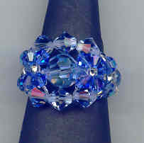
Realizado por Ani, expuesto en www.trebedes.com/abalorios

Anillo « Twist »
Material
1 bola 8mm
6 tupies 6mm
6 bolas 4mm
8 tupies 4mm
2 faceteadas 3 mm
faceteadas 4mm
rocallas
hilo de pesca 0,20 o 0,25

Inicio : la estrella amarilla
1. Empezar por una rocalla de ambas partes ensartar :
- 1 bola 4 mm
- 1 rocalla
- 3 tupies 6mm De ambas partes ensartar de nuevo una rocalla y una bola 4mm Cruzar los hilos en una rocalla
Sobre los 2 hilos ensartar :
- 1 bola 4mm
- 1 faceteada 3mm
- 1 bola 8mm
- 1 faceteada 3mm
- 1 bola 4mm
2. Cruzar los hilos en la 1era rocalla. Pasar de nuevo en las bolas 4mm y en las rocallas.
3. Sobre cada hilo, ensartar :
- 1 tupie 4mm
cruzar los hilos en una raocallas
Sobre cada hilo ensartar :
- 1 tupie 4mm.
Hacer pasar los hilos de ambas partes por el tupie 6mm del medio.
Repetir las operaciones 3 y 2 en sentido contrario.
4. La parte trasera del anillo la podeis realizar a vuestro gusto.

